ЗВІТ
про виконання лабораторної роботи № 7.2
«Опрацювання багатовимірних масивів ітераційним і рекурсивним способами»
з дисципліни
«Алгоритмізація та програмування»
студента(ки) групи ІК-11
<Лесів Божени Арсенівни>
Умова завдання:
Необхідно:
- сформувати матрицю із елементів цілого типу (величину кожної розмірності та
діапазон значень елементів – вибрати самостійно);
- вивести її на екран у вигляді таблиці, використовуючи форматне виведення;
- виконати вказані у завданні дії;
- вивести результат, причому, якщо матриця була змінена, то вивести на екран
модифіковану матрицю у вигляді окремої таблиці, використовуючи виведення з
тими самими специфікаціями формату.
1. Ітераційний спосіб. Всі вказані дії необхідно реалізувати за допомогою окремих функцій. Інформація у функції має передаватися лише за допомогою параметрів. Використання глобальних змінних – не допускається.
116
2. Рекурсивний спосіб. Всі вказані дії необхідно реалізувати за допомогою окремих рекурсивних функцій. Інформація у функції має передаватися лише за допомогою параметрів. Використання глобальних змінних – не допускається.
Кожна функція має виконувати лише одну роль, і ця роль має бути відображена у назві функції.
Рекурсивний та ітераційний способи – це 2 різні проекти, для яких потрібно 2 різних unit-тести і 2 різних звіти.
«Функція, яка повертає / обчислює / шукає ...» – має не виводити ці значення, а повернути їх у місце виклику як результат функції або як відповідний вихідний параметр.
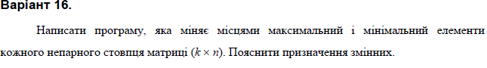
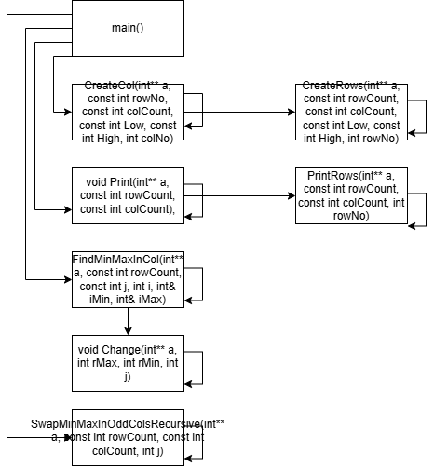
Структурна схема програми:

Текст програми:
#include <iostream>
#include <iomanip>
#include <time.h>
using namespace std;
void CreateCol(int** a, const int rowNo, const int colCount, const int Low, const int High, int colNo)
{
if (colNo < colCount)
{
a[rowNo][colNo] = Low + rand() % (High - Low + 1);
CreateCol(a, rowNo, colCount, Low, High, colNo + 1);
}
}
void CreateRows(int** a, const int rowCount, const int colCount, const int Low, const int High, int rowNo)
{
if (rowNo < rowCount)
{
CreateCol(a, rowNo, colCount, Low, High, 0);
CreateRows(a, rowCount, colCount, Low, High, rowNo + 1);
}
}
void PrintCol(int** a, const int rowNo, const int colCount, int colNo)
{
if (colNo < colCount)
{
cout << setw(5) << a[rowNo][colNo];
PrintCol(a, rowNo, colCount, colNo + 1);
}
}
void PrintRows(int** a, const int rowCount, const int colCount, int rowNo)
{
if (rowNo < rowCount)
{
PrintCol(a, rowNo, colCount, 0);
cout << endl;
PrintRows(a, rowCount, colCount, rowNo + 1);
}
}
void Change(int** a, int rMax, int rMin, int j)
{
int tmp = a[rMax][j];
a[rMax][j] = a[rMin][j];
a[rMin][j] = tmp;
}

void FindMinMaxInCol(int** a, const int rowCount, const int j, int i, int& iMin, int& iMax)
{
if (i < rowCount)
{
if (a[i][j] < a[iMin][j])
iMin = i;

if (a[i][j] > a[iMax][j])
iMax = i;
FindMinMaxInCol(a, rowCount, j, i + 1, iMin, iMax);
}
}

void SwapMinMaxInOddColsRecursive(int** a, const int rowCount, const int colCount, int j)
{
if (j < colCount)
{
if (j % 2 != 0)
{
int iMin = 0;
int iMax = 0;

FindMinMaxInCol(a, rowCount, j, 1, iMin, iMax);
int minVal = a[iMin][j];
int maxVal = a[iMax][j];

Change(a, iMax, iMin, j);
cout << "Col " << j << ": Max " << maxVal << " (at row " << iMax << ")" << endl;
cout << "Col " << j << ": Min " << minVal << " (at row " << iMin << ")" << endl;
}

SwapMinMaxInOddColsRecursive(a, rowCount, colCount, j + 1);
}
}

int main()
{
srand((unsigned)time(NULL));

int Low = -30;
int High = 30;
int rowCount; // k
int colCount; // n

cout << "k: ";
cin >> rowCount;
cout << "n: ";
cin >> colCount;

int** a = new int* [rowCount];
for (int i = 0; i < rowCount; i++)
a[i] = new int[colCount];
CreateRows(a, rowCount, colCount, Low, High, 0);
PrintRows(a, rowCount, colCount, 0);
SwapMinMaxInOddColsRecursive(a, rowCount, colCount, 0);
PrintRows(a, rowCount, colCount, 0);
for (int i = 0; i < rowCount; i++)
delete[] a[i];
delete[] a;

return 0;
}
Посилання на git-репозиторій з проектом:
https://github.com/bozhenalesivik2025-gif/new.git
Результати unit-test:
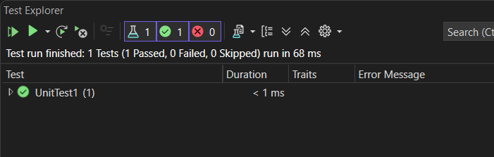

Висновки:
На сьогоднішній лабораторній роботі я навчилася опрацьовувати двовимірні та багатовимірні масиви ітераційним і рекурсивним способами.

